- Expérience de dihybridisme entre drosophiles de lignées pures (vg+ //vg+ ; eb+//eb+) [vg+ ; eb+] et (vg//vg ; eb//eb) [vg ;eb] : l’allèle eb+ conduit au caractère corps gris et l’allèle eb conduit au caractère corps ébène :
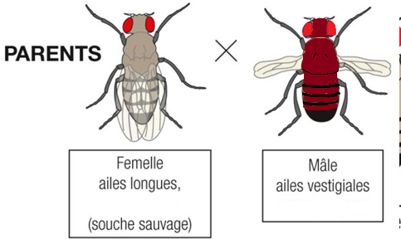
corps gris
corps ébène
P2
P1

- Croisements-tests entre individus F1 femelles et mâles P2 : voir lames microscope
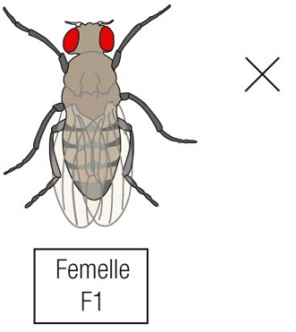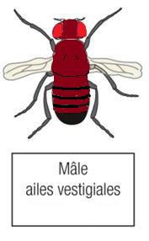
corps ébène
P2

